

**日東物流が今年も 「禁煙キャンペーン」 を実施**

**非喫煙率が大幅に上昇、65％に到達**

千葉県・四街道市で冷凍・チルド帯の食品を中心とした運送事業を展開する株式会社日東物流（代表取締役　菅原拓也）は、健康経営推進活動の一環として、本年度も社内にて「禁煙キャンペーン」を実施、非喫煙率を65.0％まで高めることに成功いたしました。

物流・運送業界は、ドライバーの喫煙率は一般成人喫煙率と比較して3倍近く、他業界と比較しても高いという調査結果もあるなど、その喫煙状況が問題視されています。またこの問題は、運転中の喫煙による安全運転上の問題や、喫煙によるドライバーのイメージ低下だけでなく、健康被害による入院や死亡が労働力や労働時間の減少にもつながり、「2024年問題」の遠因にもなっています。

健康経営実践企業である当社は、運行安全管理の徹底や従業員の生活安全向上はもとより、物流・運送業界全体が抱えるイメージ変革やサービスの質の向上の観点から、安全衛生委員会が主体となって2018年より社内「禁煙キャンペーン」を展開しており、今年で7回目を迎えました。今年は8月11日（日）から9月10日（火）までの1か月間で実施、禁煙宣言をした従業員を対象に、禁煙補助薬の支給や達成後の報奨金支給を条件とすることで禁煙をサポート、さらに社内に禁煙宣言パネルを掲示して、継続意思の維持や禁煙仲間同士の助け合いを助長しながら行いました。これにより、2018年には35％であった非喫煙率を、今年は65.0%に上昇させることができました。

今後も当社は、社内分煙や喫煙スペースの縮小、トラックや社用車など当社すべての車両の完全禁煙化を継続しつつ、非喫煙率100％を目指して社内禁煙化に継続的に取り組むなど、社員とその家族が健康で安心した生活を送れる職場環境を実現すべく、積極的に健康経営を実践してまいります。

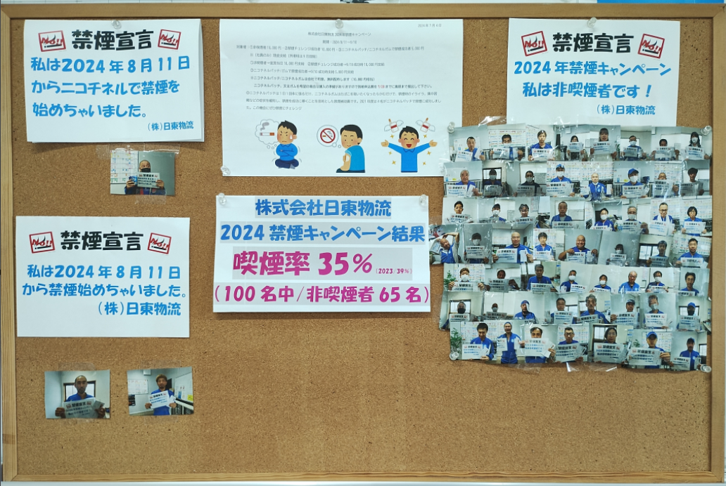

＜禁煙宣言パネル＞

**■　株式会社日東物流について**  
株式会社日東物流は、「ミライを、人で、つなぐ」を経営理念に掲げ、関東エリアを中心に生鮮食品や飲料などの食料品を24時間体制で配送している運送会社です。

運行上の安全管理の徹底はもとより、業界に先駆けて、働きやすい労働環境の提供や健康診断の実施といった乗務員の生活安全向上に向けた様々な取り組みを行うなど、社会の変化や業界の課題に対応し、新しい時代に求められる最高の輸送サービスを提供するため、より良い方向へ変化し続けています。

また当社は、2018年に物流会社として、千葉県で初めて「健康経営優良法人（中小規模法人部門）」の認定以降、4年連続で認定。さらに2021年には、「健康経営優良法人」のうち、特に優れた企業であり、かつ地域において健康経営の発信を行っている、優良な上位500法人のみが選ばれる“ブライト500”に、千葉県の物流企業として初めて選出されました。

社　名： 株式会社　日東物流（Nitto Butsuryu Co.Ltd.）  
所在地： 〒284-0001 千葉県四街道市大日572  
設　立： 1995年2月  
資本金： 1,200万円  
代表者： 代表取締役　菅原拓也  
URL： [nittobutsuryu.co.jp](https://www.nittobutsuryu.co.jp/index.html)

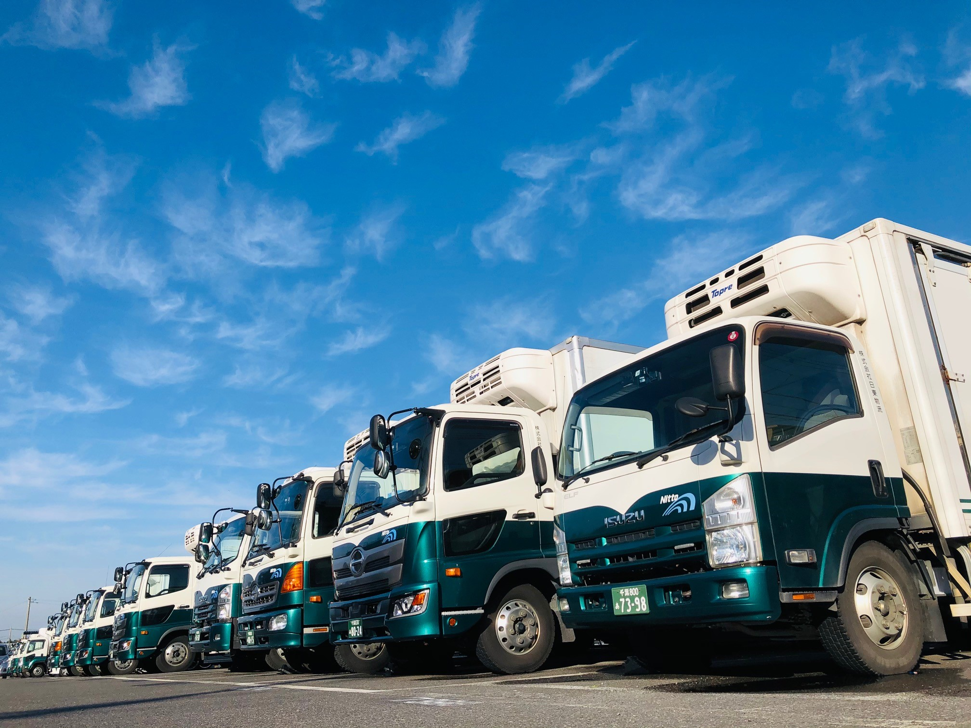

----------------

【本件に関する問い合わせ先】

株式会社　日東物流　加藤（広報）

T： 043-424-3482　M： kato_s@nittobutsuryu.co.jp